INSTITUTO SUPERIOR EN REDES & INFORMÁTICA

Tecnicatura Superior en Desarrollo de Software

Trabajo Final de Carrera

Plan de Trabajo

# Título del proyecto

E-Commerce para PetShop

(Tienda de alimento y accesorios para mascotas)

# Autor/a

José Emanuel Lauría DNI 34054589

# Introducción

Con la necesidad de llegar a una mayor cantidad de clientes y expandirse a mas territorio he incrementar las ventas ya sean en efectivo y online surge la idea de crear una Tienda Virtual, ofrece una experiencia de compra simple e intuitiva. (Vamos a llevar a cabo el proyecto bajo un enfoque desarrollador).

E-commerce para PetShop donde se va ofrecer un catálogo versátil con diferentes secciones las cuales van estar ordenadas por tipos de productos con la posibilidad de botón de compra online y delivery.

El cliente va poder ingresar atreves de un link o descargar la aplicación de la tienda al ingresar automáticamente le pedirá que se registre, al terminar de cargar los datos pasara a la Tienda donde estará toda la información de la misma, domicilio, teléfono, reseña etc. Siguiente se encontrará con las secciones PetShop ejemplo: **Alimentos- Accesorios- Higiene** y **Perfumería** dentro de cada sección encontrará:

**Alimentos**: perros, gatos, peces, aves, roedores distinguiendo Adultos y cachorros.

**Accesorios**:correas, pretales, comedores, peceras, juguetes etc.

**Higiene y Perfumería:** Pipetas, Shampoo, lociones, piedras sanitarias, insecticidas, plaguicidas etc.

El cliente puede navegar por todas las secciones he ir seleccionando los productos con su cantidad los cuales al ser seleccionados se agregaran automáticamente al carrito. Al finalizar debe ir al carrito de compra chequear los productos y continuar con la operación donde podrá elegir los medios de pagos y envíos.

# Estado del Arte

Un punto importante que tendrá esta tienda es la posibilidad de delivery propio y contará con chatbot personalizado donde el cliente podrá pedir asesoramiento sin cargo. Ejemplo el cliente adopta una mascotas y no sabe que alimenta darle el chatbot le pedirá información de la misma y le dará mejor opción con diferentes marcas y precios.

# Descripción del proyecto

Etapa 1: Búsqueda de información análisis del negocio.

Etapa 2: Diseño y desarrollo de base de datos.

Etapa 3: Creación de témplate, promociones digitales para atraer los clientes.

Etapa 4: E- commerce venta en línea- Calidad en los procesos para dar la confianza al cliente de realizar la compra online. Cobranza y logística.

Etapa 5: Creación de Chatbot con información proporcionada por personal capacitado.

Etapa 6: Puesta a punto y subida del sitio online.

Etapa 7: Control de Calidad de la aplicación "TESTING".

Etapa 8: Mejoras continuas, análisis de rendimiento y tratamiento de posventa.

# Objetivos

* Ofrecer nuevo canal de venta en zona.
* Aumentar las ventas del Petshop ya sean presencial y online.
* Recibir diferentes medios de pagos.
* Dar un mejor y rápido asesoramiento con la creación del chatbot.

# Principales desafíos

Que el delivery sea rápido y preciso (esto lo vamos a solucionar entregando la ubicación con google map que se cargara con el pedido al momento que el cliente ingreso sus datos).

Que el Chatbot de una información precisa y profesional (al chatbot lo vamos a formular con personal capacitado de la tienda para no fallar con las respuestas entregada a los clientes).

# 

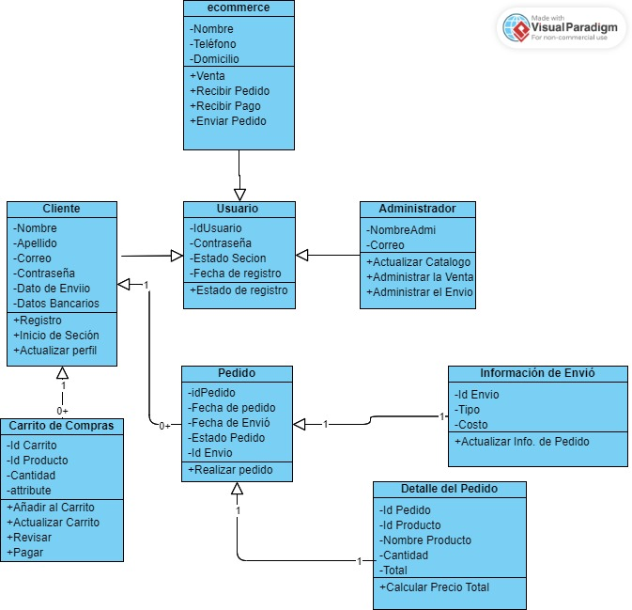

# Cronograma

Ejemplo:

|  |  |  |  |  |  |  |  |  |  |
| --- | --- | --- | --- | --- | --- | --- | --- | --- | --- |
|  | OCT/22 | NOV/22 | DIC/22 | ENE/23 | FEB/23 | MAR/23 | ABR/23 | MAY/23 | JUN/23 |
| Etapa 1: Búsqueda de información análisis del negocio. | X |  |  |  |  |  |  |  |  |
| Etapa 2: Diseño y desarrollo de base de datos. | X | X |  |  |  |  |  |  |  |
| Etapa 3: Creación de témplate, promociones digitales para atraer los clientes. |  | X | X | X |  |  |  |  |  |
| Etapa 4: E- commerce venta en línea- Calidad en los procesos para dar la confianza al cliente de realizar la compra online. Cobranza y logística. |  |  | X | X | X |  |  |  |  |
| Etapa 5: Creación de Chatbot con información proporcionada por personal capacitado. |  |  |  | X |  |  |  |  |  |
| Etapa 6: Puesta a punto y subida del sitio online. |  |  |  |  | X | X |  |  |  |
| Etapa 7: Control de Calidad de la aplicación "TESTING". |  |  |  |  |  | X | X |  |  |
| Etapa 8: Mejoras continuas, análisis de rendimiento y tratamiento de posventa. | X | X | X | X | X | X | X | X | X |

# Licencia

Licencia Apache 2.0